 |  | LEIC, Análise e Modelação de Sistemas, 2016-2017  Projecto – Relatório para a 2ª Entrega (E1)
Nº Grupo | Turno (Alameda/Taguspark, dia semana, e hora) |  | Professor
24 | Alameda, 5ªfeira, 11h00 |  | Gabriel Pestana
Aluno: |  |  | Esforço em Nº horas, por cada aluno, e por cada entrega:
Nº | Nome |  | E1 | E2 | E3 | Total
81172 | Carolina Xavier |  | 10 | 11 |  | 21
81328 | Inês Leite |  | 10 | 11 |  | 21
82034 | Rafael Martins |  | 10 | 11 |  | 21
Total: |  |  | 30 | 33

Pressupostos e Assunções:
Quando no enunciado não é específico o que acontece em caso sem sucesso consideramos apenas o caso de sucesso.

P1:

- Quando o token expira o processo de registo do cliente termina.

P2:

- Quando o token expira o processo de registo do parceiro termina.

P3:

P4:

- Técnico DAP dá hotspot ao parceiro.
- Técnico do DAP só decide se há-de aplicar ou não uma penalização ao parceiro por atraso na entrega do hotspot, depois da sua devolução
- Coordenador do DAP só toma decisão sobre a penalização do parceiro se for notificado pelo técnico do DAP para tal.

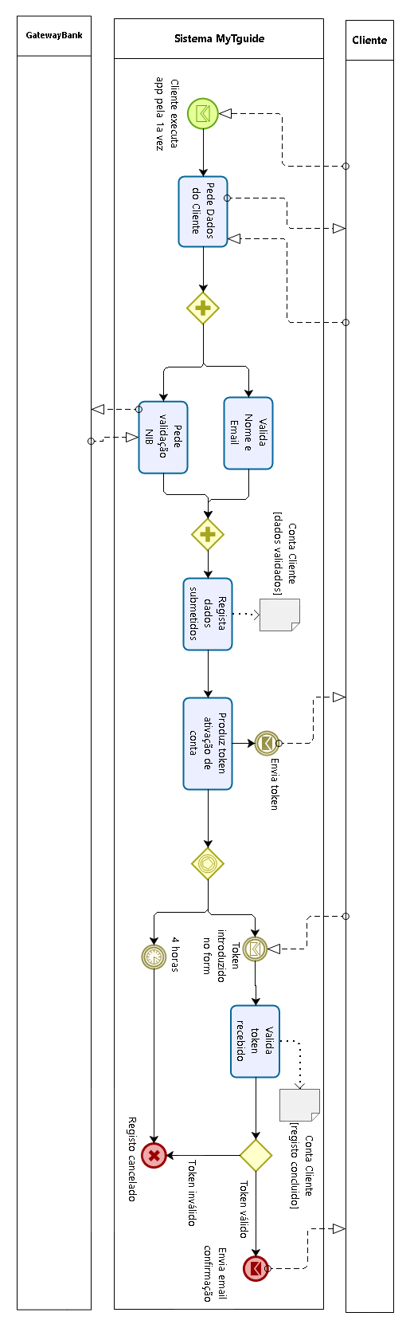
Modelo BPMN Collaboration para os seguintes processos: P1

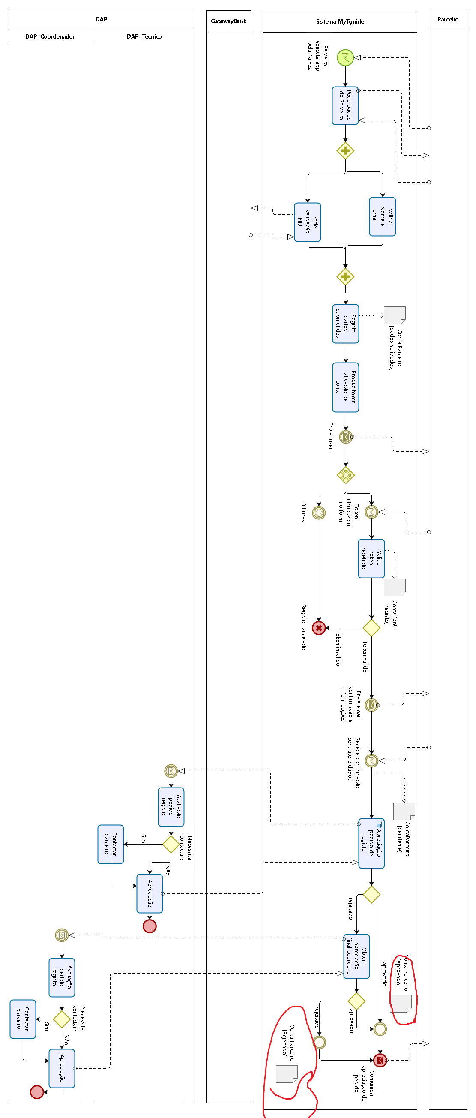
P2

P3

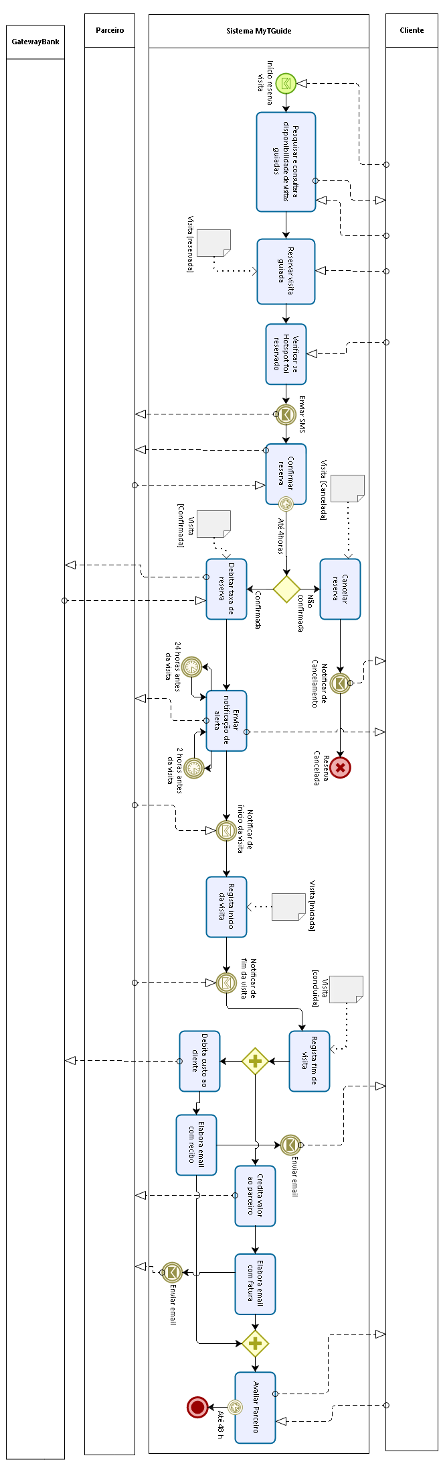

P4

Modelo BPMN Choreography para o processo P3 (max 1 pag.)

Modelo UML de casos de utilização do sistema MyTGuide ) (max 2 pags); adicione ainda uma tabela, com uma linha para cada caso de utilização, descrevendo o seu resultado (um frase poderá bastar) (max 1 pag.)

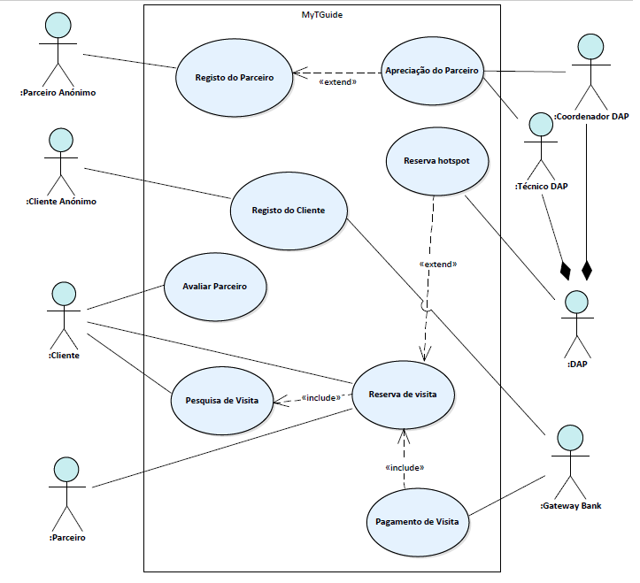

Use Cases | Descrição:
UC01: Registo do Cliente | É criada uma conta na plataforma MyTGuide para um novo cliente, à qual estão associados os deu dados (como nome, morada postal, email, nº de telemóvel e NIB)
UC02: Registo do Parceiro | É criada uma conta na plataforma MyTGuide para um novo parceiro, à qual estão associados os deu dados (como nome, morada postal, email, nº de telemóvel e NIB)
UC03: Apreciar Parceiro | O candidato a parceiro, depois de uma avaliação por parte do técnico e/ou coordenador do DAP, é ou não aceite como parceiro.
UC04: Reserva Hotspot | O cliente reserva um hotspot tendo-o à sua disposição durante a visita.
UC05: Pesquisa de Visita | O cliente pesquisa e consulta a disponibilidade de visitas guiadas que respondem aos critérios desejados. Como resultado obtém uma lista de visitas que cumprem os seus requisitos.
UC06: Reserva de Visita | Cliente escolhe visita guiada a fazer, o parceiro confirme a visita e a plataforma debita da conta do cliente o valor o valor da taxa de reserva.
UC07: Pagar visita | É debitada da conta do cliente o valor do custo total da visita (incluindo aluguer do hotspot se utilizado) e é enviando email para o cliente com recibo.
UC08: Avaliar parceiro | A performance do parceiro durante a visita é avaliada pelo cliente.

Com base no modelo de casos de utilização do ponto anterior, defina uma “template” e apresente a descrição textual estruturada (com os cenários principal, alternativos, de excepção, etc.) para o caso de utilização do seu projeto que tenha o maior número de interacções.
Use Case 06 - Reserva de visita
- Descrição:
- Cliente pesquisa e consulta disponibilidade de visitas guiadas.
- Cliente reserva visita disponível indicando o número de pessoas e aceita taxa de pagamento.
- Cliente reserva hotspot
- Plataforma envia notificação de alerta com local, data e hora de início
- Pagamento da visita do cliente ao parceiro
- Cliente avalia prestação do parceiro
- Pré-condições:
- Cliente registado na plataforma
- Cliente entra na plataforma para reservar visita
- Visita(s) guiada(s) disponíveis na plataforma
- Cenário Principal:
1. (include UC05 - Pesquisa de visitas) O cliente pesquisa e consulta a disponibilidade de visitas guiadas pelos critérios desejados. Como resultado obtém uma lista de visitas que cumprem os seus requisitos.
2. Cliente selecciona a visita a realizar
3. Cliente indica o número de pessoas que vão consigo
4. Cliente aceita taxa de pagamento e finaliza o pedido
5. Plataforma envia SMS para o parceiro solicitando confirmação
6. Parceiro confirma visita
7. Plataforma debita taxa de reserva do cliente
8. Plataforma envia notificação de confirmação de visita ao cliente
9. Parceiro inicia a visita
10. Parceiro termina visita
11. (include UC07 - Pagar Visita) É debitada da conta do cliente o valor do custo total da visita (incluindo aluguer do hotspot se utilizado) e é enviando email para o cliente com recibo.
12. (include UC08 – Avaliar Parceiro) A performance do parceiro durante a visita é avaliada pelo cliente.
- Cenário alternativo:
3a. Cliente reserva hotspot
Continuar com passo 4
- Cenário Excepcional:
8a. Parceiro não confirma reserva
8a.1. Plataforma cancela reserva
8a.2. Plataforma envia notificação para o cliente a informar do cancelamento
- Pós-condições:
- Visita realizada
- Visita paga

